Практическое занятие №12 Управление сетевыми ресурсами и утилиты командной строки для работы с сетью.
Цель занятия:
Освоить базовые принципы и практические навыки настройки сетевых подключений, управления IP-адресами, а также диагностики сетевых соединений с помощью командной строки в операционной системе Debian.
Задачи занятия:
- Познакомиться с основами сетевых подключений и компонентами сети в Debian/Linux.
- Научиться настраивать статический и динамический IP-адрес с использованием конфигурационных файлов.
- Освоить работу с основными сетевыми конфигурационными файлами Debian: /etc/network/interfaces и /etc/network/interfaces.d/.
- Научиться диагностировать и тестировать сетевые подключения с помощью утилит командной строки: ping, traceroute (или tracert), netstat.
- Познакомиться с основными сетевыми сервисами Debian: Apache2, BIND9, ISC-DHCP-Server, их назначением и ролью в управлении сетью.
План занятия:
Часть 1: Основы сетевых подключений на Debian
- Обсуждение, что такое сетевое подключение и его основные компоненты: сетевые адаптеры, кабели, маршрутизаторы.
- Типы подключений: проводные (Ethernet) и беспроводные (Wi-Fi).
Часть 2: Настройка сети на Debian
- Обзор конфигурационных файлов /etc/network/interfaces и /etc/network/interfaces.d/.
- Практическая работа с текстовым редактором (например, nano или vim): открытие и редактирование файла конфигурации сети.
Часть 3: Настройка статического IP-адреса
- Понятие статического IP и его назначение.
- Практическое задание: прописать параметры интерфейса (IP-адрес, маска, шлюз) в конфигурационном файле, применить изменения, перезапустить сетевые службы.
Часть 4: Настройка динамического IP-адреса через DHCP
- Понятие динамического IP и роль DHCP.
- Установка и настройка DHCP-клиента.
- Конфигурация получения IP по DHCP, перезапуск служб.
Часть 5: Диагностика и тестирование сетевых соединений
- Использование команд:
  - ping — проверка доступности хоста.
  - traceroute — отслеживание маршрута до узла.
  - netstat — анализ текущих сетевых соединений и портов.
- Практические примеры и разбор результатов.
Часть 6: Основные сетевые сервисы Debian
- Краткий обзор и назначение:
  - Apache2 — веб-сервер.
  - BIND9 — DNS-сервер.
  - ISC-DHCP-Server — DHCP-сервер.
- Роль и значение для управления сетевыми ресурсами.
Итог: Обсуждение вопросов, разбор типичных ошибок при настройке сети, рекомендации по дальнейшему изучению.
Теоретическая часть
1. Основы сетевых подключений в Debian/Linux
Что такое сетевое подключение?
Сетевое подключение — это механизм, позволяющий устройствам обмениваться данными друг с другом через сеть. В операционных системах Linux, таких как Debian, сеть обеспечивает взаимодействие как внутри локальной сети, так и с внешними ресурсами.
Компоненты сетевого подключения:
- Сетевые адаптеры (Network Interface Cards, NICs): физические или виртуальные устройства, обеспечивающие доступ компьютера к сети.
- Кабели и разъемы: для проводных соединений (например, Ethernet-кабели).
- Маршрутизаторы и коммутаторы: устройства, которые управляют передачей данных между узлами сети.
Типы сетевых подключений:
- Проводные (Ethernet): надежные, обеспечивают высокую скорость передачи данных.
- Беспроводные (Wi-Fi): удобны для мобильных устройств, обеспечивают гибкость, но могут иметь ограничения по скорости и стабильности.
2. Настройка сети в Debian/Linux
В Debian настройка сети производится через системные конфигурационные файлы. Основные из них — это:
- /etc/network/interfaces
- Каталог /etc/network/interfaces.d/
В этих файлах задаются параметры для сетевых интерфейсов, такие как IP-адрес, маска подсети, шлюз по умолчанию и прочие параметры.
Для редактирования этих файлов используются текстовые редакторы (nano, vim, gedit и др.).
3. Статический и динамический IP-адрес
Статический IP-адрес — постоянный адрес, который назначается устройству вручную. Используется для серверов, принтеров и других устройств, которым требуется постоянный адрес в сети.
Настройка статического IP включает указание:
- IP-адреса
- Маски подсети
- Основного шлюза (gateway)
- DNS-серверов (если нужно)
Динамический IP-адрес — адрес, который автоматически присваивается устройству через DHCP-сервер. DHCP (Dynamic Host Configuration Protocol) упрощает управление сетью, автоматически распределяя адреса и другие параметры.
4. Диагностика и тестирование сетевых соединений
Для диагностики и анализа состояния сети в Linux широко применяются следующие команды:
- ping — проверяет доступность удаленного узла, отправляя ICMP-запросы. Помогает определить, отвечает ли хост, и измерить задержку.
- traceroute — отображает путь, по которому проходят пакеты до указанного узла, показывая промежуточные маршрутизаторы. Позволяет выявить узкие места на маршруте.
- netstat — выводит список активных сетевых соединений, открытых портов и используемых протоколов. Используется для анализа сетевой активности и выявления подозрительных подключений.
5. Основные сетевые сервисы в Debian/Linux
- Apache 2 — популярный веб-сервер, позволяющий обслуживать веб-страницы и приложения. Поддерживает множество функций: виртуальные хосты, SSL, аутентификацию и др.
- BIND9 — DNS-сервер, осуществляющий преобразование доменных имен в IP-адреса и обратно. Необходим для работы сети и интернета.
- ISC-DHCP-Server — сервер DHCP, автоматически назначающий IP-адреса и сетевые параметры клиентам в сети, упрощая управление адресным пространством.
Итоги
Понимание принципов сетевых подключений и умение работать с конфигурационными файлами и диагностическими утилитами являются ключевыми навыками системного администратора. Настройка IP-адресов (статических и динамических), а также умение проверять состояние сети с помощью командной строки позволяют эффективно управлять сетевыми ресурсами в Debian/Linux.
Практическая часть
Для настройке сети мы воспользуемся второстепенной машиной , в которой у нас будет только консоль.
Ее устанавливать не надо, она уже собранна, достаточно ее просто запустить, логин и пароль oper, если права суперпользователя то root
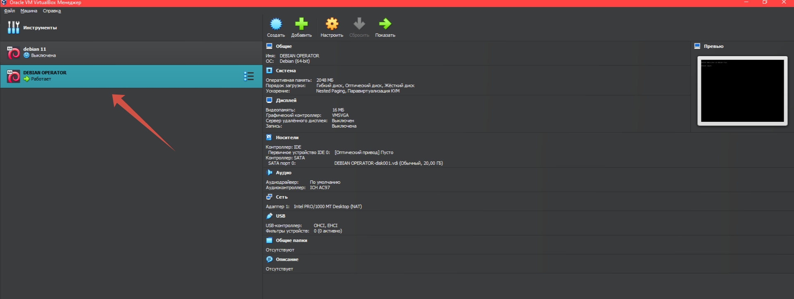
В запущенной машине логинимся под root
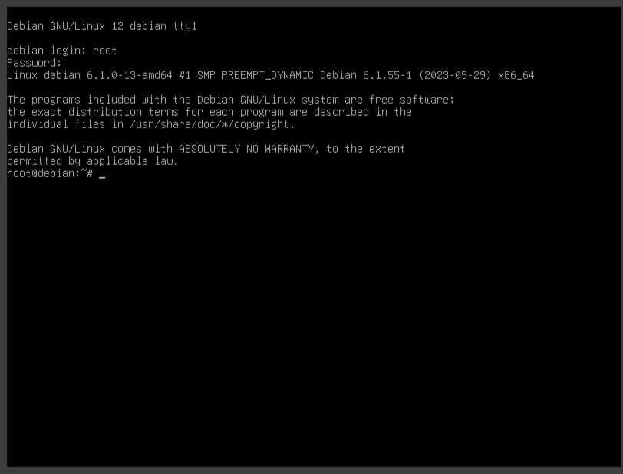
Далее обновим и установим пакеты не обходимые для настройки сети
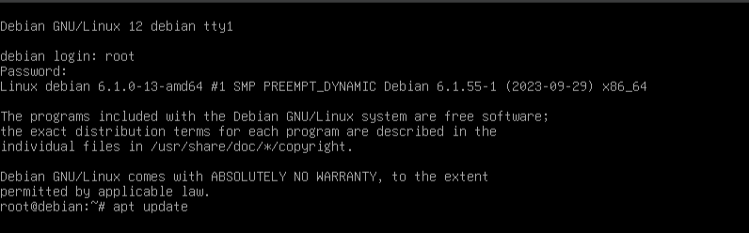
Вписываем пакеты для настройки сетевой части ,чтоб мы могли их использовать
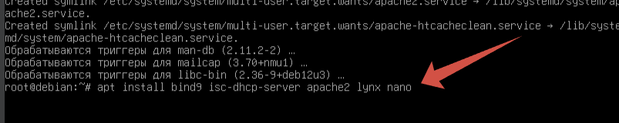
И ждем конца установки пакетов

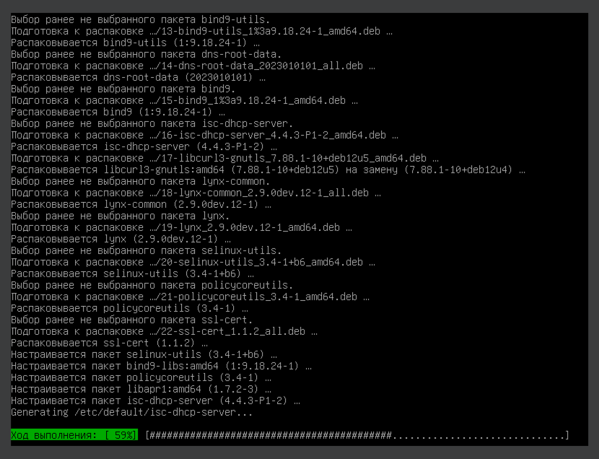
Выключаем полностью нашу машину
Теперь заходим в настройки машины,чтоб мы могли установить изолировать нашу машину от другим машин сделав из нее мини сервер выбирая Внутренняя сеть. После чего запускаем ее
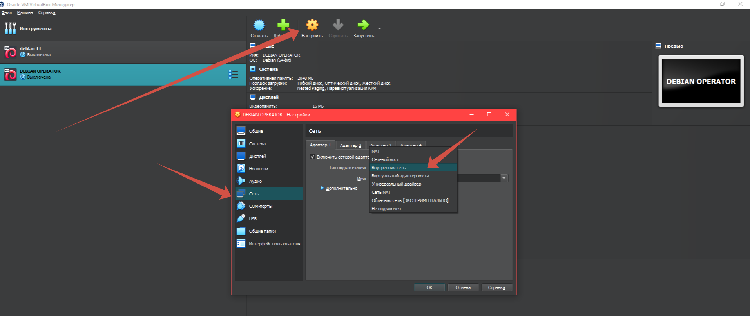
Логинимся под root и проверяем наш сетевой интерфейс с помощью команды ip addr.
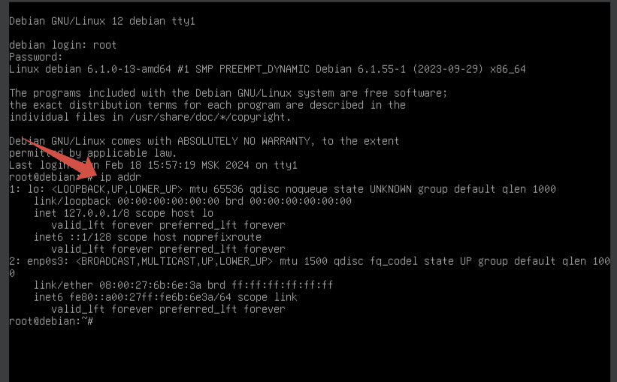
Система во втором интерфейсе по протоколу DHCP пыталась получить от вирутал бокса свой айпи , но мы изолировали и теперь сами настроем свою сеть.
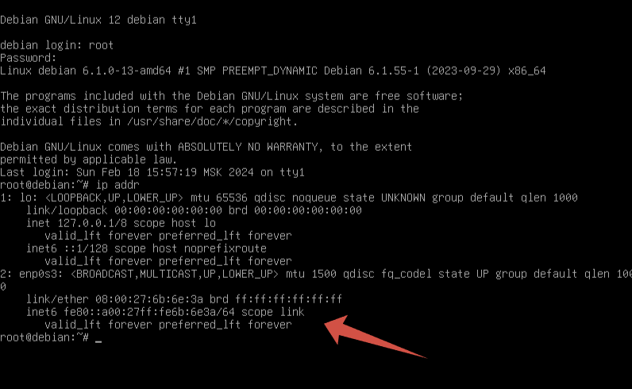
Используем команду nano /etc/network/interfaces и переходим к редактированию нашего сетевого файла
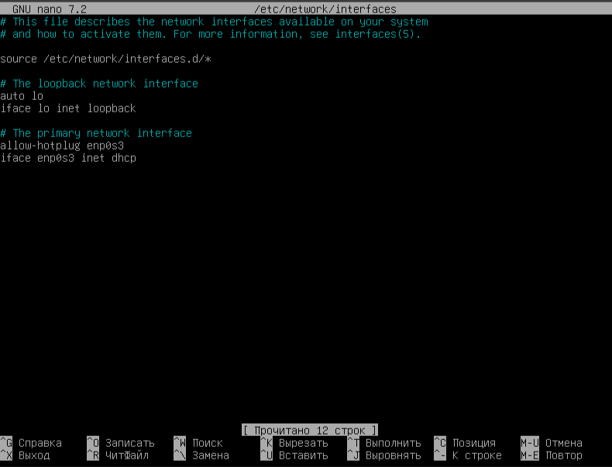
Тут хранятся параметры наших сетевых карт, и нашу видим мы получаем по ней автоматический айпи, теперь сделай статический айпи и пропишем миниму параметров.
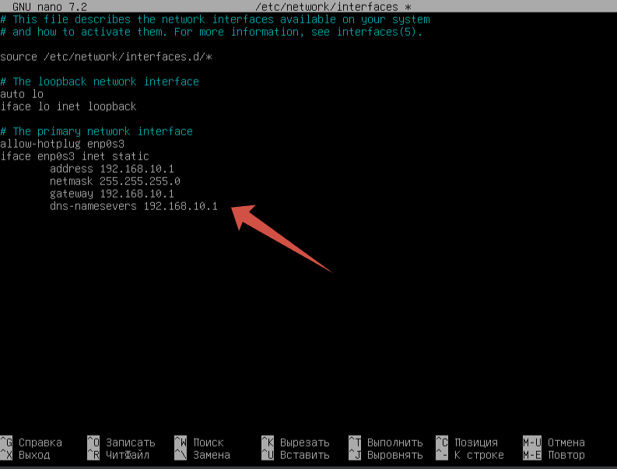
После чего сохраняем файл нажимая ctrl+o и выход из файла ctrl+x и перезапустим систему командой systemctl restart networking.service данной командой мы перезапускаем нашу сеть теперь используем команду ip addr и видим нашу измененную сеть.
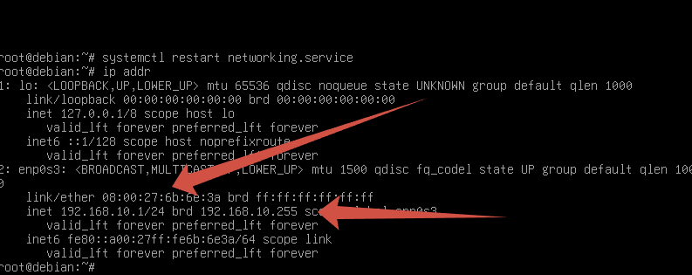
И пропингуем свой же айпишник что проверить работу.
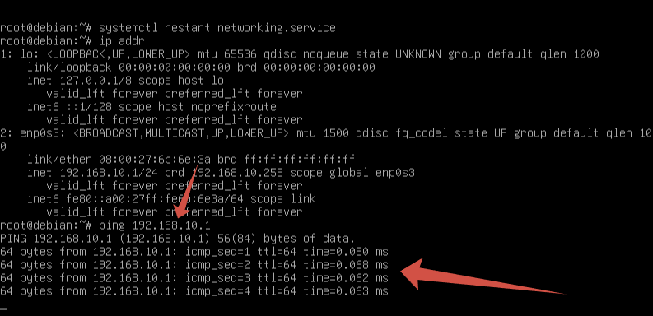
Теперь давайте настроем наш веб сервер через apache2, проверим каталог рута
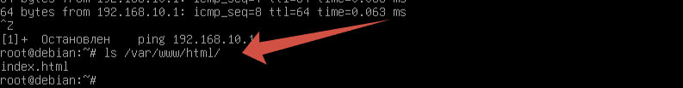
Сами каталоги настройки аpache2 находится по пути ls /etc/apache2/
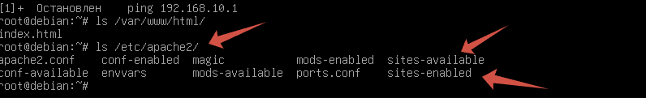
Нас интересуют два конфигурационных файла наших сайтов, переходим в sites-available
С помощью команды ls видим два файла один для настроек http другой для https, давайте создадим свой вирутальный хост пишем nano na3.ex.conf и пропишем в нем минимальный набор строк для вирутального хоста
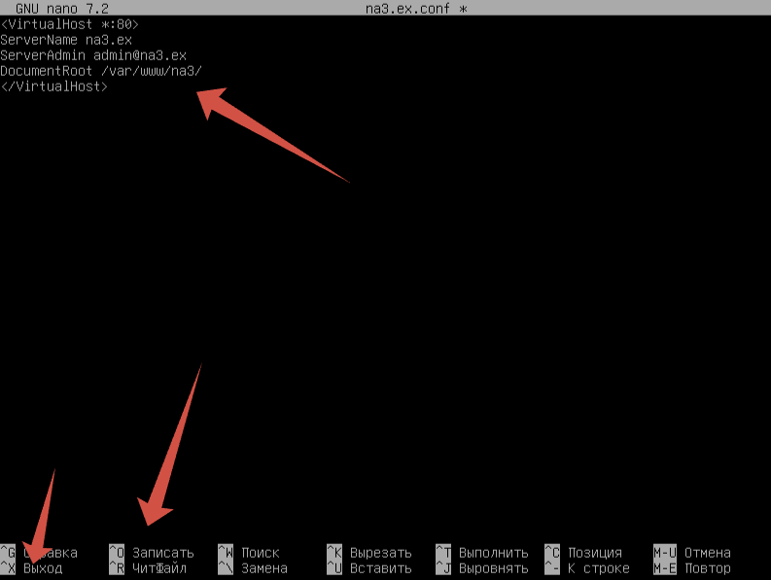
Тут мы даем ему имя, почта админа для связи и расположение нашего конфига, после чего сохраняем и закрываем, мы указали где лежит наш файл,но каталога такого нет, давайте его создадим
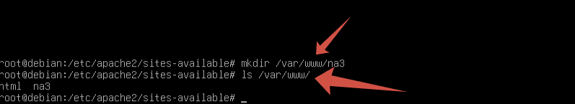
Второй командой мы проверяем создался ли каталог, теперь перейдем и посмотрим где наш конфиг
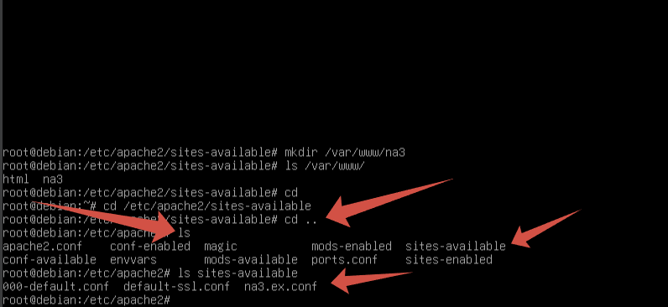
Теперь включим наш конфиг
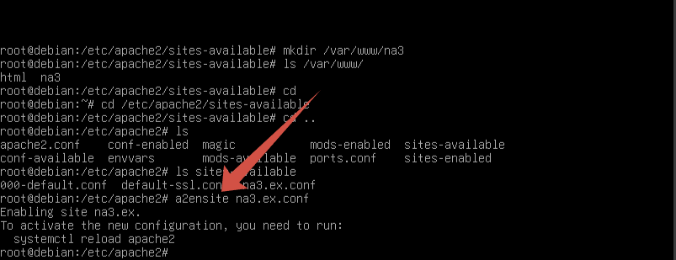
Все окей, но теперь система просит перезапустить на apache2 , тут делема есть reload , а есть restart. Второй он полностью вырубает систему и останавливает процесс, но если сайт у нас работает 24 на 7 то пользователи не смогут попасть на данный сайт, reload он перезагружает на горячую и подключает новые конфиги, то есть не отрубается система, но если конфиги написаны с ошибками то они просто не запуститься. Пропишем reload
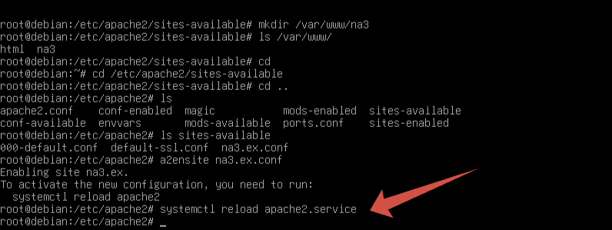
Теперь проверим наши две папки конфига Появился ли в нах наш конфиг 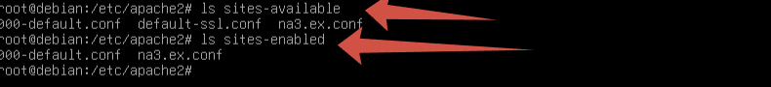
Теперь если мы запустим наш файл lynx na3.ex, то он выдаст ошибку
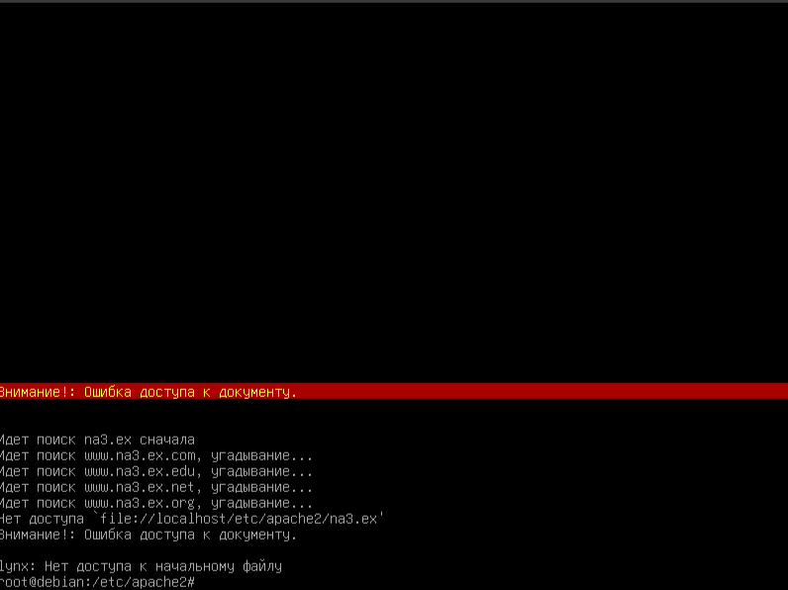
Ошибка означает , что не настроен DNS , но мы его сейчас обойдем чтоб проверить
Добавляем в файл третью строчку
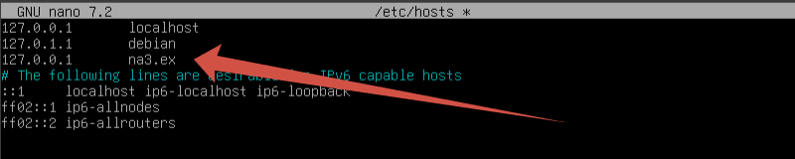Сохраняем и закрываем файл и повторяем команду lynx na3.ex
И видим индексовую заглушку так как файлов у нас там нет
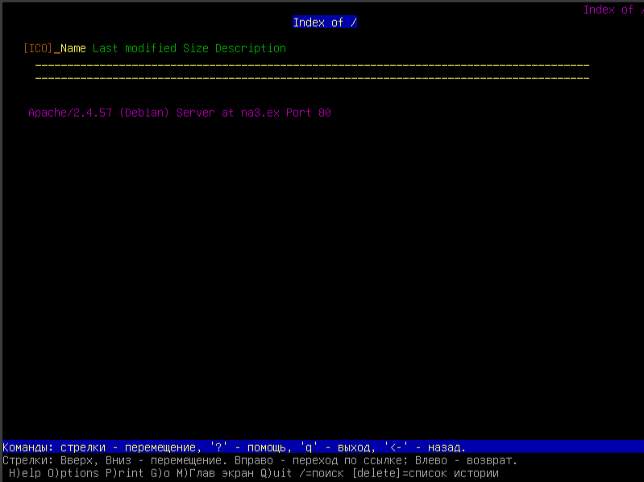
Можно туда что-то добавить, чтоб проверить, к примеру текстовый файл
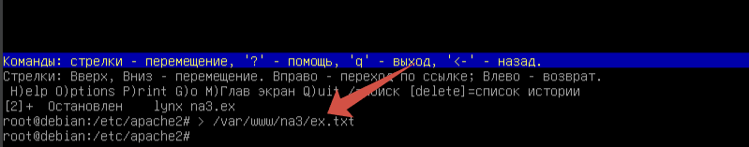
Ну и заходя по новой снова увидим наш индекс и файлик
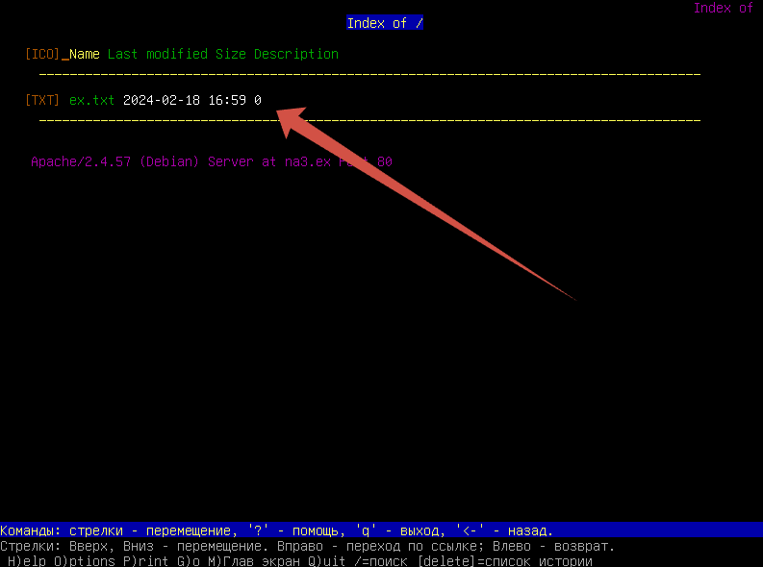
Теперь давайте настроем DNS с помощью пакета bind9 впишем команду nano /etc/hosts. В этом файле сделаем теперь правильную настройку, в тот раз мы сделали доступ к сайту для одного устройства, предположим у нас закрытый корпоративный сайт для 500 сотрудников, и мы должны настроить данную историю. Чтоб нам прикрепить 500 компов, надо будет ходить по всем компам и в ручную всю настраивать, а это не удобно, закоментим ту строчку и сохраним
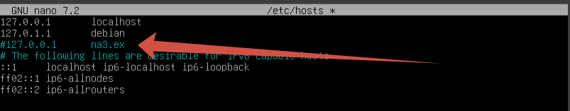
Далее сделаем чтоб наша машина понимала, что она DNS сервер пишем nano /etc/resolf.conf в файле вместо айпишника которого система нам при запуске выдала впишем наш статический.
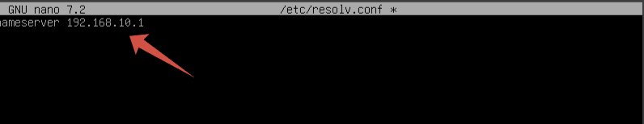
Сохраняем , а теперь переходим к основной сложной части.
Переходим в каталог bind
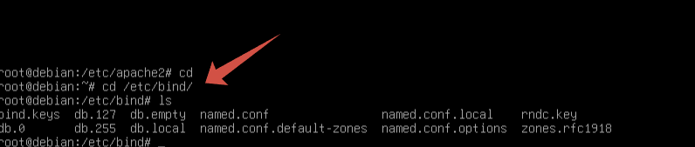
Тут мы будем какие то файлы редактировать, а какие то добавлять. Начнем с этого
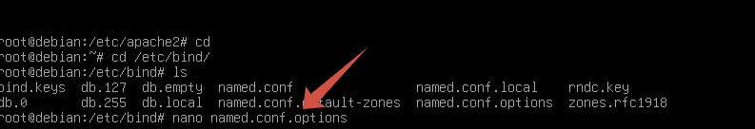
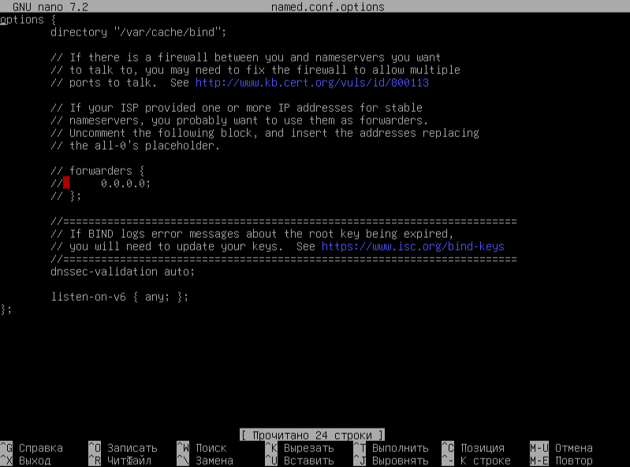
Тут создадим контроль доступа acl и даем ей имя после указываем разрешенный диапазон адресов , после ставим наш айпи локального хоста добавим перенаправление на днс 4-ри восьмерки.
Добавим листен-он , она позволит слушать машины на определнном сетевом адаптерах
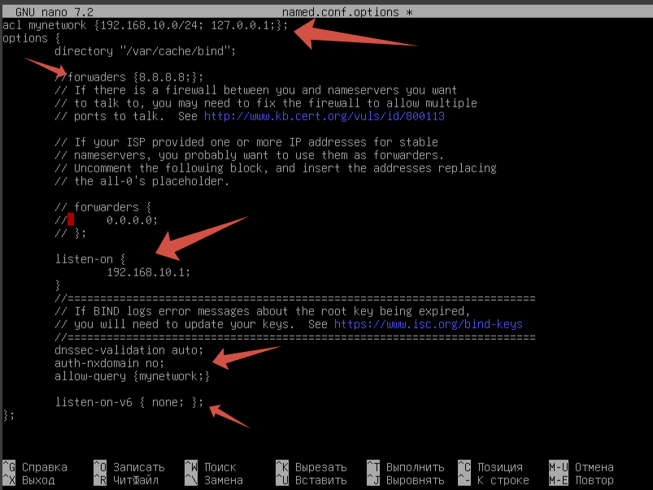
Сохраняем файл и проверим нет ли у нас ошибки в наших конфигурационных файлах
И видим у нас ошибки, давайте вернемся в тот файл и исправим
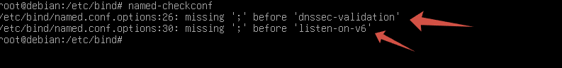
Ставим точки с запятой
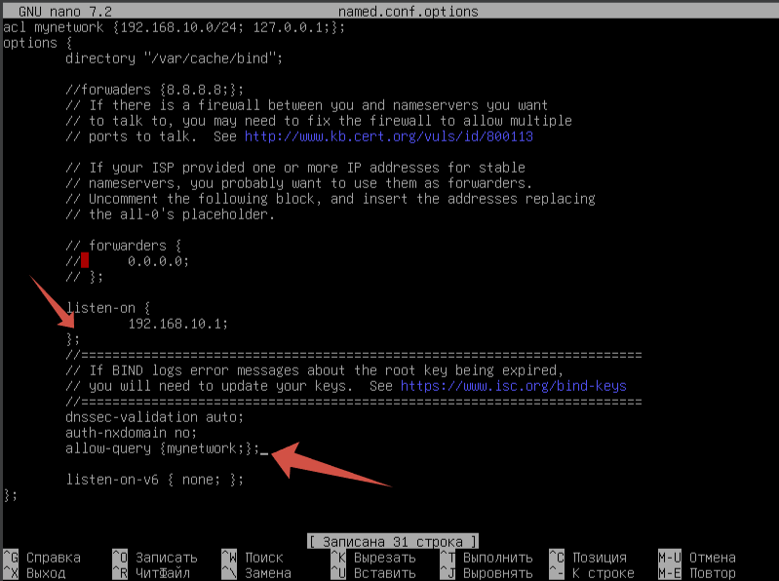

И проверяем на ошибки, ошибок нет, всегда настраивая файл проверяйте его на ошибки, так как дальше у нас много файлов будет, проверив бы все после настройки всех, мы бы запутались, дальше идем в файл nano named.conf.local
Тут мы пропишем зоны доступа к примеру к чему мы можем подключаться к яндексу гуглу и.т.д
Зона первого уровня будет главная и прописываем путь к данной зоне, она ьудет преобразовывать зону в айпишник , создадим обратную зоную. Создаем две зоны и проверяем на ошибки
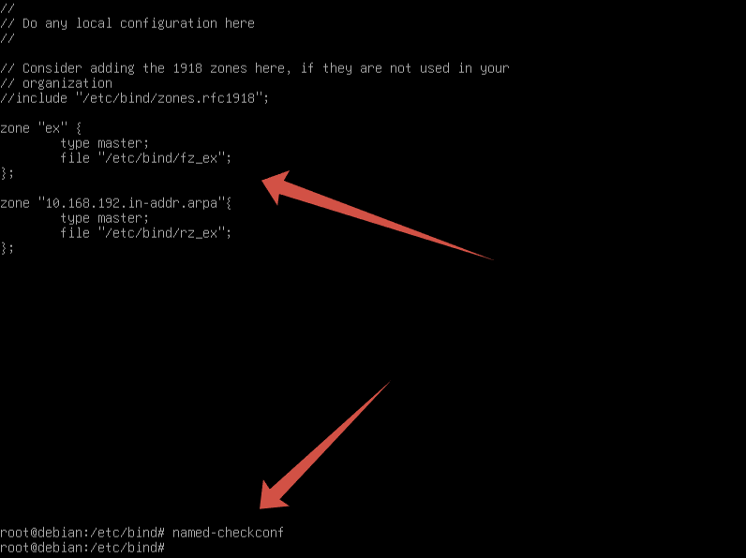
Дальше у нас есть файлик , который нужно редактировать , но он очень большой
Теперь ,что мы сделаем мы скопируем командой его и дадим ему название и отредактируем
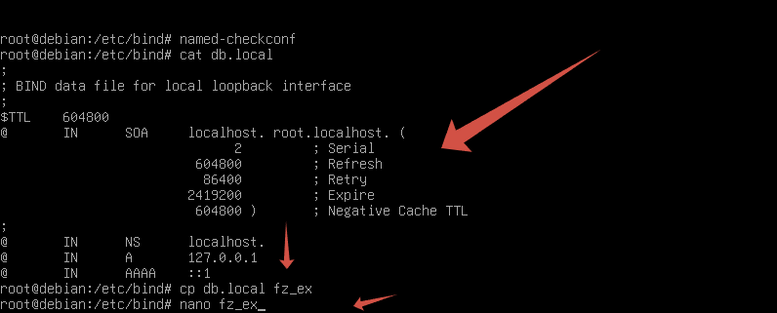

Ниже TTL это время жизни в секундах, добавим ORIGIN название нашей зоны и в конце ставим точку после ex. В сериал добавим дату сегодняшнюю и единицу, единица это номер правки нашего хоста,чтоб мы могли отслеживать и искать его как в базе данных.
Теперь в NS-name server дадим имя , указываем запись а адрес наш айпи, удаляем айпи в 6 и пропишем наши хосты.
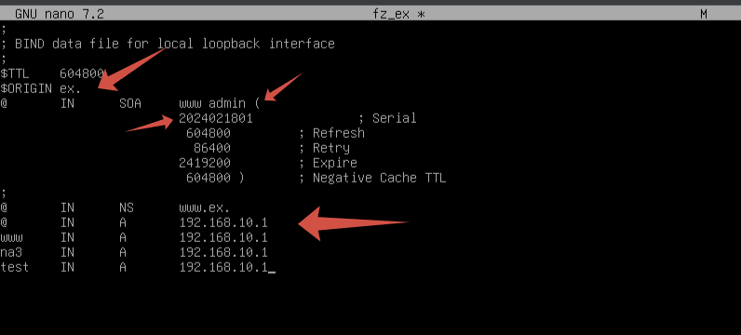
Теперь что мы делаем, мы скопируем данный файл , чтоб настроить обратную зону
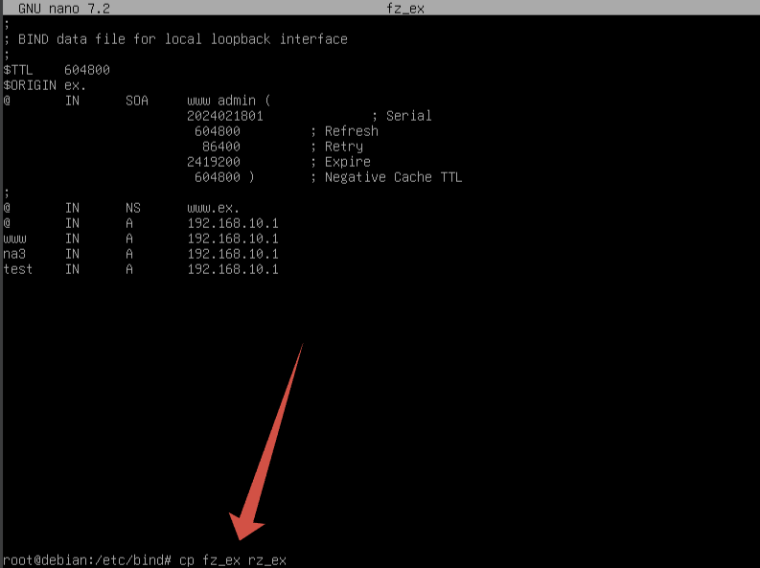
Теперь откроем rz и отредактируем его
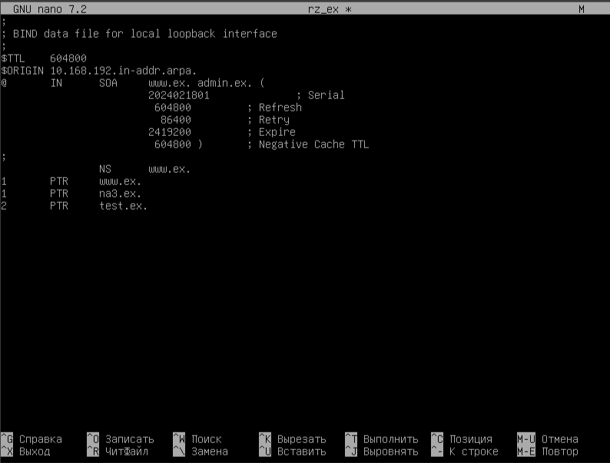
И теперь перезагружает bind9

Ошибок нет и проверим статус , вместо рестарт вписать статус и увидим зеленый глаз, значит dns работает
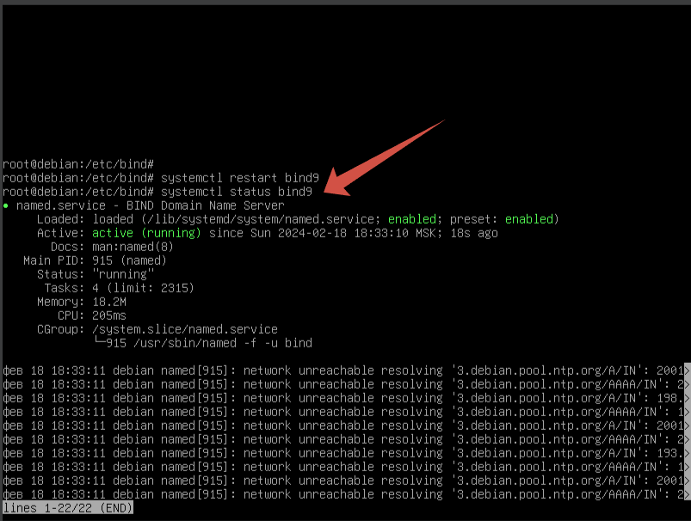
И с помощью команды checkconf -z проверим все наши зоны
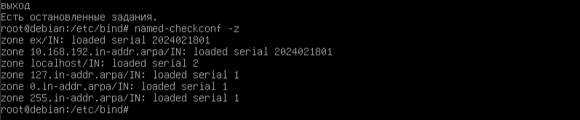
Если бы была ошибка нам бы писалось следующие
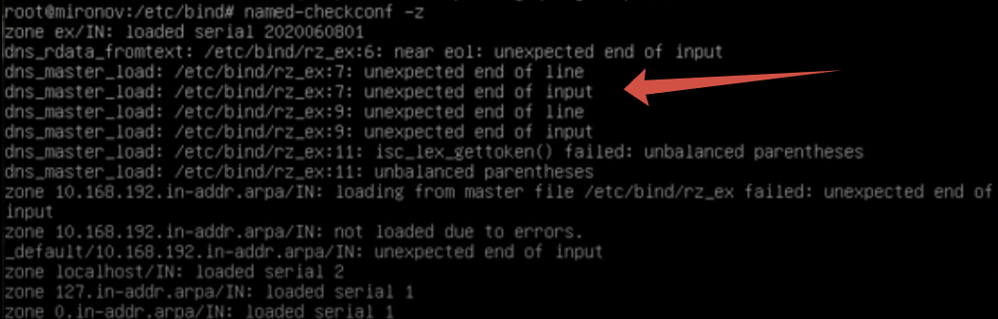
Теперь применим все изменения командой rndc reload и пропингуем
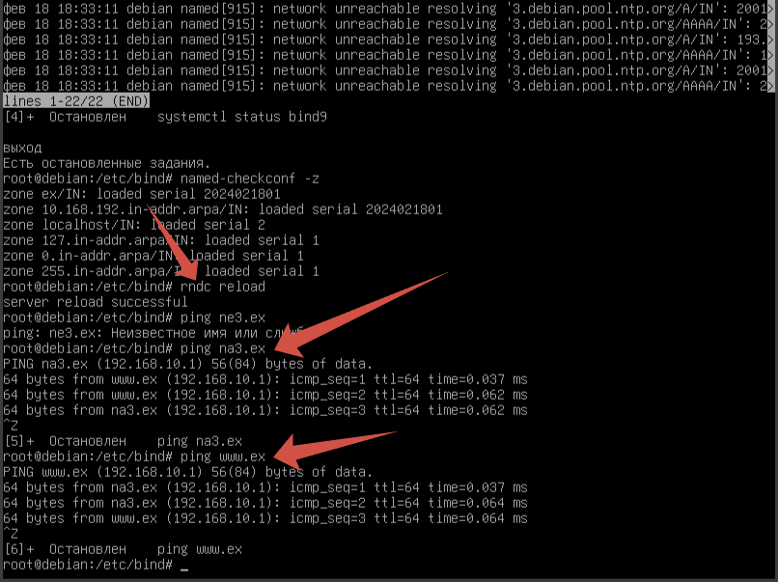
Теперь настроем DHCP
Мы пакет для него в начале скачали,но сейчас он не активен и завален всяким хламом, система не понимает , что ей делать для этого мы можем проверить статус
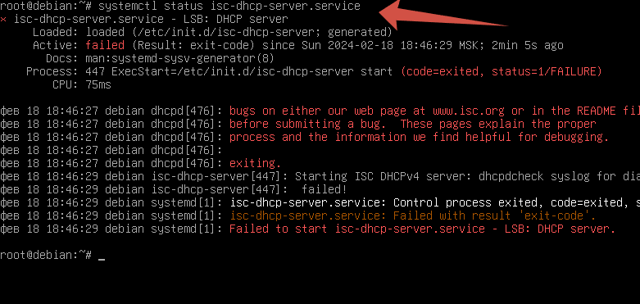
Первым надо сделать на каком интерфейсе наш DHCP будет работать, для этого воспользуемся ip addr возьмем второй интерфейс, так как DHCP должен работать на статическом ip
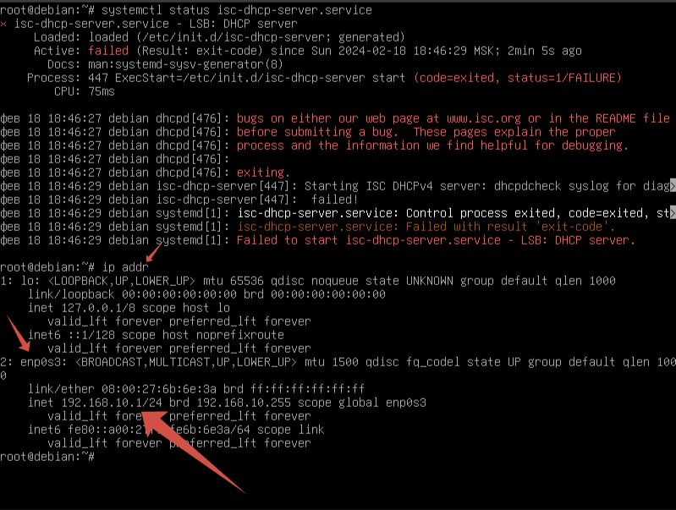
Далее редачим файл DHCP
У нас свободно две строчки , на какой из интерфейсов работать , закоментим ipv6, а в ipv4 пишем enp0s3
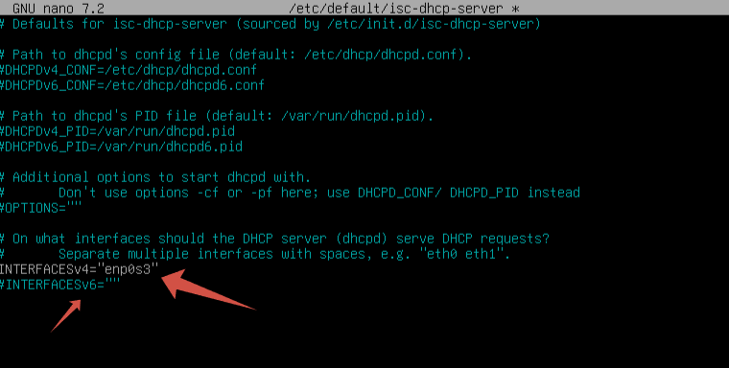
Сохраняем и идем в другой файл
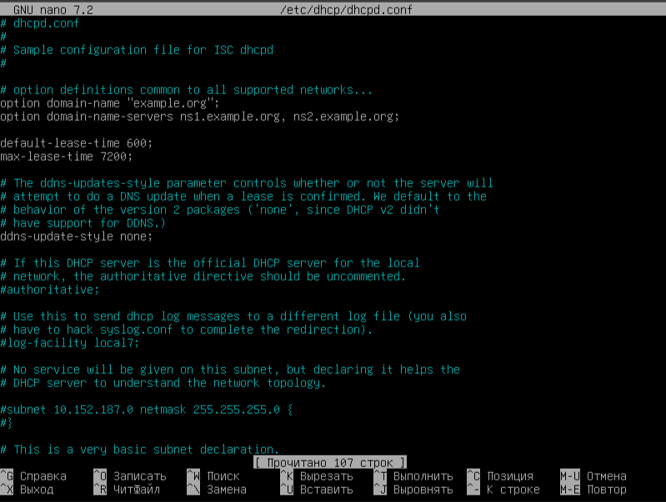
Тут не торопимся и внимательно все делаем, коментим общие настройки , они нам не нужны
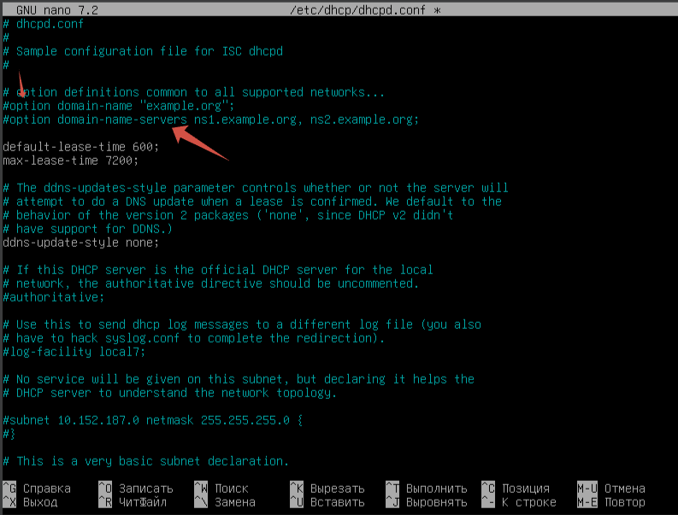
Теперь раскоментим авторетатив, так как он будет у нас самым главным в нашей сети и система будет обращаться к нему.
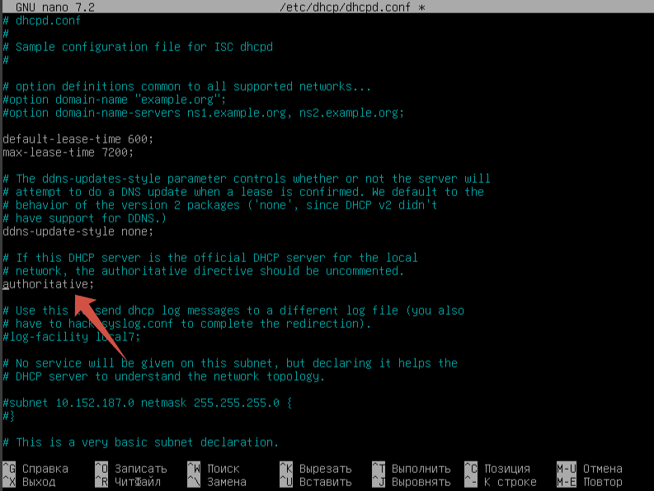
Теперь раскоментим журнал,любое событие к примеру что то случилось на сервере будет идти запись в журнал, кто то подключился к нашей сети . мы выдали ему ip сделали запись в журнал
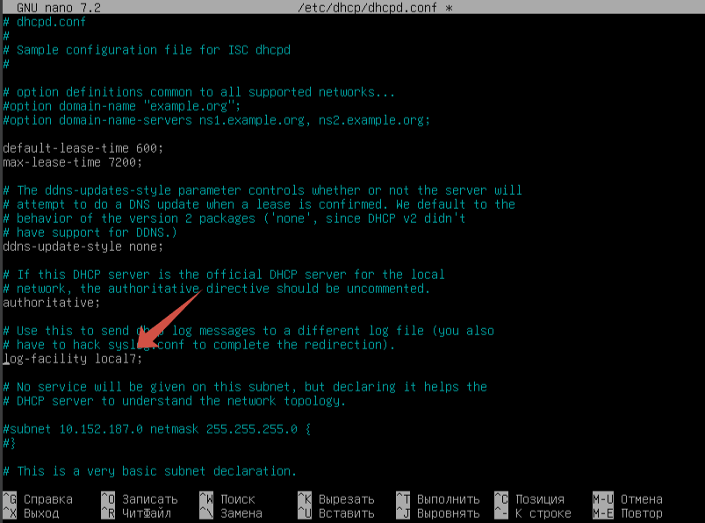
Теперь как мы будем выдавать адреса, их там написано много от легко к простому воспользуемся базовым и раскоментим его и поменяем его на свою сеть и допишем имя сервера
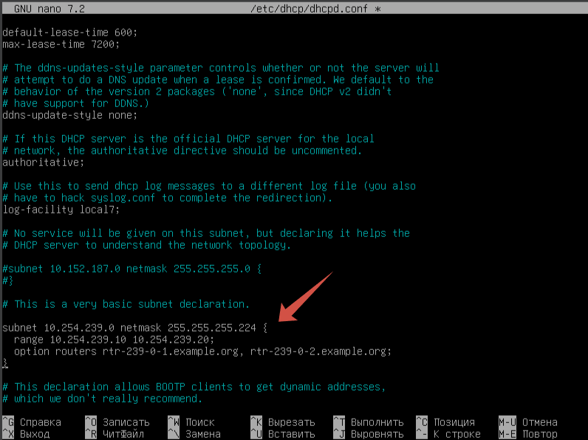
Ниже исправленный как должно быть
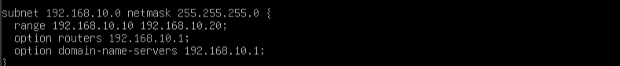
И сохраняем, и перезапускаем систему командой

И проверим статус, рестарт меняем на статус и видим , что DHCP поднялся и работает
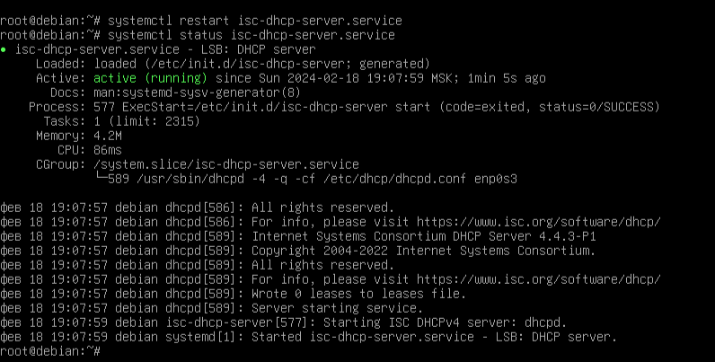
К примеру если мы подключим на виртуалке виндоус систему,главное , чтоб сетка у нее тоже была выбрана внутренняя сеть и мы можем проверить ip на сетевом адаптере и проверить сайт апача.
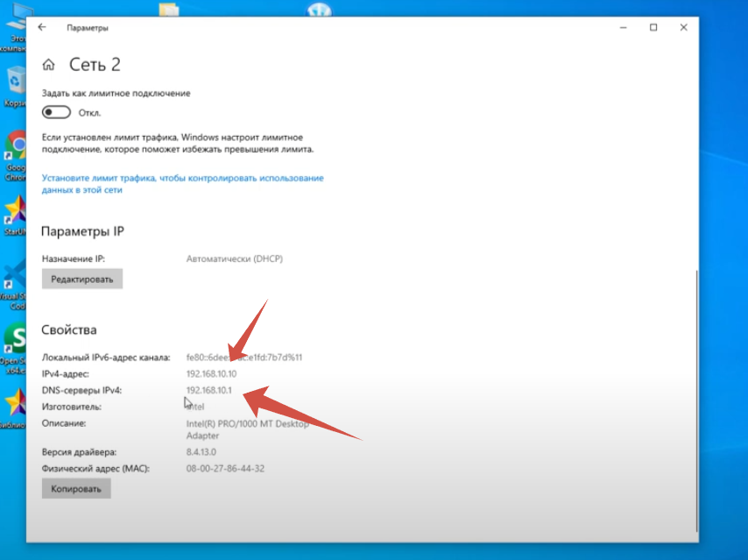
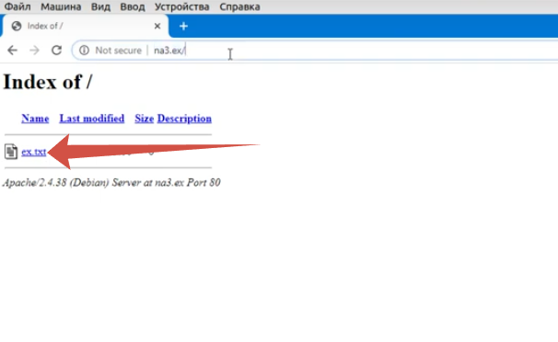
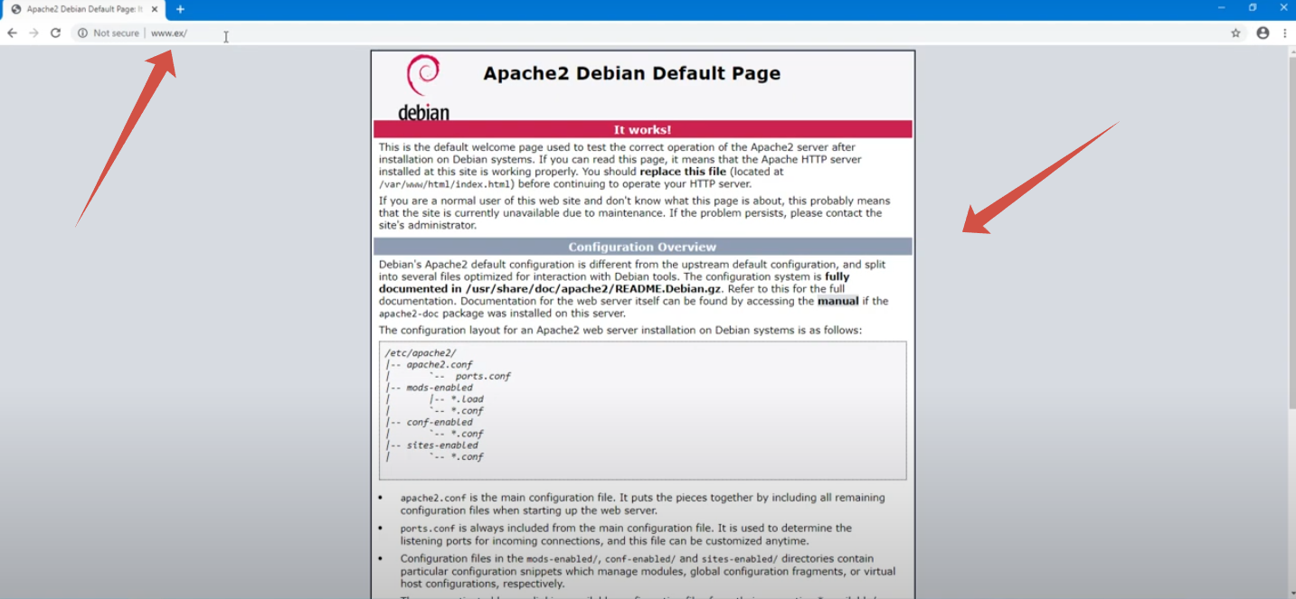
Вопросы для контроля знаний
- Что такое сетевое подключение и какие основные компоненты входят в его состав?
- Какие типы сетевых подключений существуют? В чем их основные отличия?
- Какие конфигурационные файлы используются в Debian для настройки сети?
- Как настроить статический IP-адрес на Debian? Какие параметры необходимо указать?
- Что такое динамический IP-адрес и как он настраивается в Debian?
- Какой протокол отвечает за автоматическую выдачу IP-адресов в сети?
- Для чего используется команда ping? Как интерпретировать ее результаты?
- Как с помощью traceroute можно диагностировать проблемы с маршрутизацией?
- Какие сведения можно получить с помощью команды netstat?
- Какова роль сервера Apache2 в сетевой инфраструктуре Debian?
- Для чего используется DNS-сервер BIND9?
- Какие функции выполняет ISC-DHCP-Server?
- Какие шаги необходимо выполнить для применения изменений в сетевой конфигурации Debian?
- Чем полезна работа с утилитами командной строки для администрирования сети?
- Как можно проверить текущие сетевые интерфейсы и их состояние в Debian?

